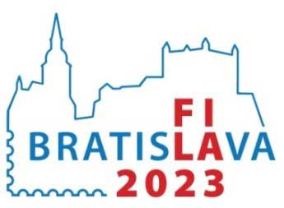
NÁRODNÁ
FILATELISTICKÁ VÝSTAVA
S medzinárodnou účasťou

Prihláška exponátu
(dospelý vystavovateľ)
Meno a priezvisko
Poštová adresa
Emailová adresa |  |  |  |  |  |  | Telefón/Mobil:
Názov exponátu
Výstavná trieda |  |  |  | Počet plôch: |  |  |  | Hodnota:
Stručný popis exponátu:
Dosiahnuté hodnotenie na súťažných výstavách
Výstava |  |  | Stupeň výstavy |  |  | Medaila |  |  |  |  | Počet bodov
Exponát na výstavu dodám: □ osobne, □ prostredníctvom národného komisára, □ poštou
Exponát z výstavy prevezmem: □ osobne, □ prostredníctvom národného komisára, □ poštou
Vystavovateľ potvrdzuje správnosť uvedených údajov a súhlasí s poskytnutím osobných údajov pre potreby organizačného odboru výstavy a výstavnej poroty.

Dátum a podpis vystavovateľa:
Vedenie KF (alebo sekretariát ZSF) potvrdzuje, že vystavovateľ je členom KF (číslo a sídlo), resp. ZSF v príslušnom roku:

Dátum a podpis funkcionára KF (alebo zástupcu sekretariátu ZSF):
Prihlášku prosíme odoslať do 31. januára 2023 na adresu: Sekretariát ZSF, Radlinského 9, 812 11 Bratislava

